[ 스마트 폰을 이용한 RC카 제어하기 ]

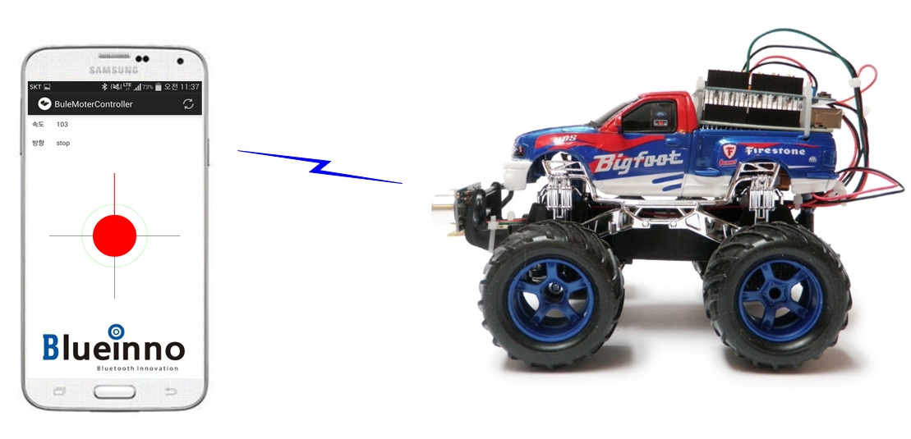

[ RC카 연결도 ]

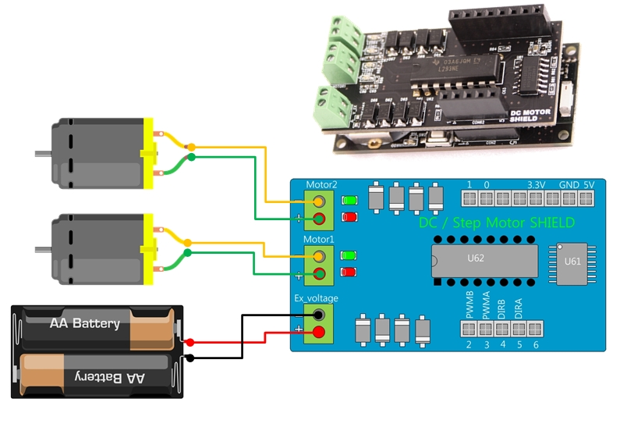

[ 순서 ]

**RC카**

**제어**

**응용앱실행**

**스마트폰**

**앱설치**

**SW**

**코딩**

**PC 연결**

[ PC 연결 ]

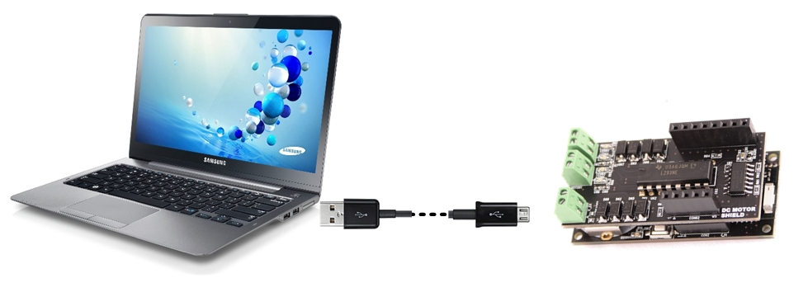

**1.  블루이노에서 RC카 예제소스를 다운로드 합니다.**

1. 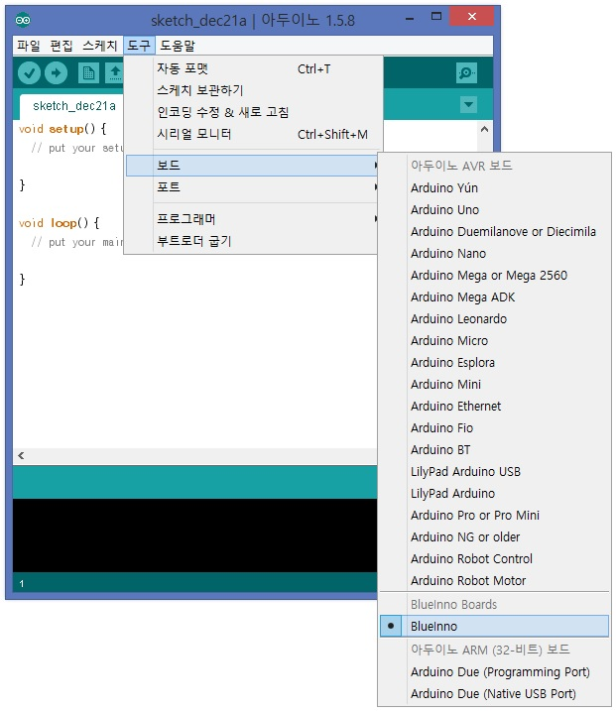스케치 => 보드선택 : Blueinno,
2. 포트 선택

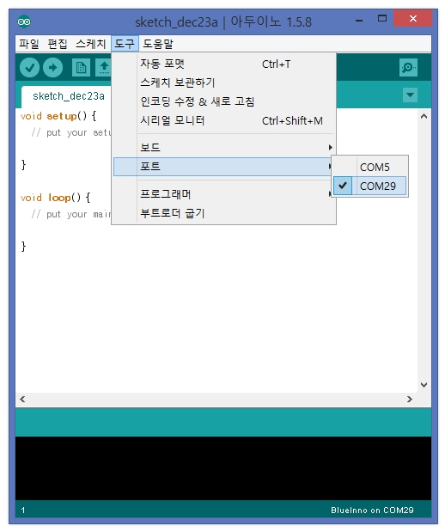

3)  예제소스  불러오기 :  **예제 > BLE_DC_motor > iBeaconsettings**

|  |
| --- |
| #include <RFduinoBLE.h>  // Motor1 speed control,(PWM Control)  int Motor1speed = 3;  // Motor2 speed control,(PWM Control)  int Motor2speed = 2;  // Motor1 direction control,(Forward, Backward)  int Motor1direction = 5;  // Motor2 direction control,(Forward, Backward)  int Motor2direction = 4;  void setup() {  pinMode(Motor1speed, OUTPUT);  pinMode(Motor2speed, OUTPUT);  pinMode(Motor1direction, OUTPUT);  pinMode(Motor2direction, OUTPUT);  delay(3000);  RFduinoBLE.advertisementInterval = 675;  RFduinoBLE.advertisementData = "-DC";    // start the BLE stack  RFduinoBLE.begin();  }  void loop() {  // switch to lower power mode  RFduino_ULPDelay(INFINITE);  }  void RFduinoBLE_onReceive(char *data, int len) {  uint8_t M1speed = data[0];  uint8_t M1direction = data[1];  uint8_t M2speed = data[2];  uint8_t M2direction = data[3];  digitalWrite(Motor1direction, M1direction);  digitalWrite(Motor2direction, M2direction);  analogWrite(Motor1speed, M1speed);  analogWrite(Motor2speed, M2speed);  } |

화면 왼쪽 상단의 ⇨버튼을 눌러, 컴파일 완료된 예제 프로그램 소스를

업로드(다운로드)합니다.

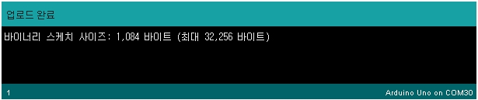

실행 후 완료 시 Success라고 나타납니다.

그러면, 블루이노 보드는 스케치의 명령에 따라 동작을 합니다.

**1) 앱** 설치하기 (예제 ; BLE_DC_motor)

- 안드로이드폰이 Bluetooth 4.0(BLE)이 지원되는 폰이어야 한다

(삼성 스마트폰의 경우, Galaxy S3 이상)

- PC에서 안드로이드 스마트폰을 USB 케이블로 연결하고 응용앱 (BuleMoterController.apk) 파일을 다운받는다.

- 다운받은 BuleMoterController.apk 파일을 안드로이드폰의 내장메모리

(또는 외장메모리)의 적당한 위치에 복사한다.

- 안드로이드폰에서 파일관리자 앱을 실행하고 복사한

BuleMoterController.apk 파일을 선택해서 설치한다.

(이 때 스마트폰 설정→보안→알 수 없는 출처가 체크되어야 함)

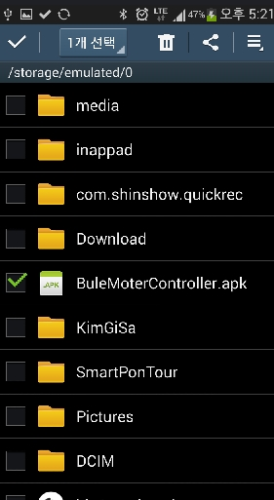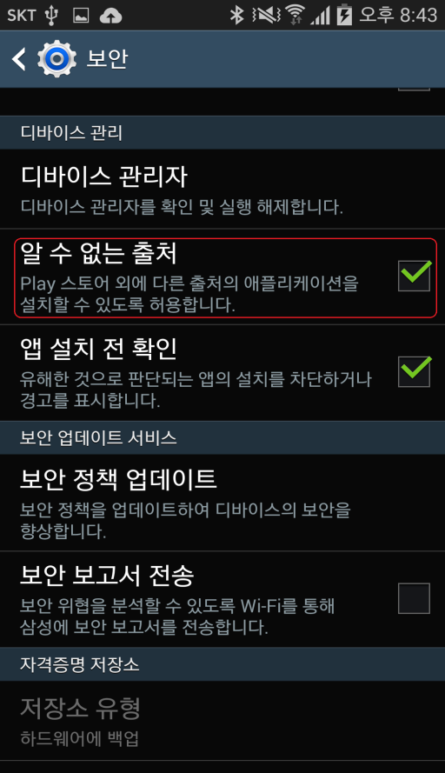

**3. 앱 사용하기**

- 스마트폰의 홈화면(또는 전체 메뉴)에서 설치된

응용앱 실행 -> 블루투스 연결 -> 기기 검색 -> 검색된 기기 선택

-> 응용앱 제어화면 -> 제어하기

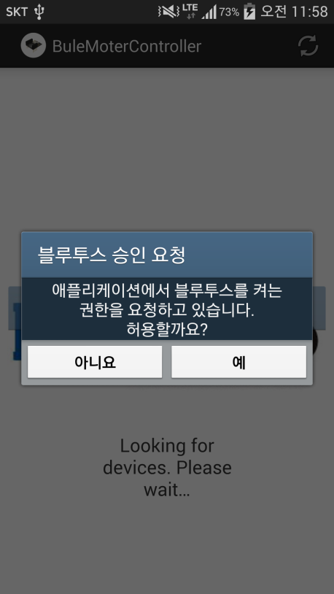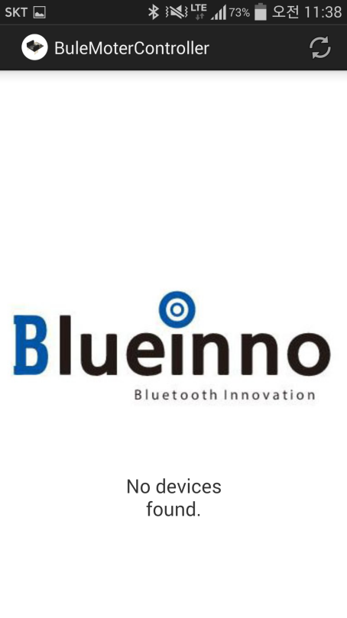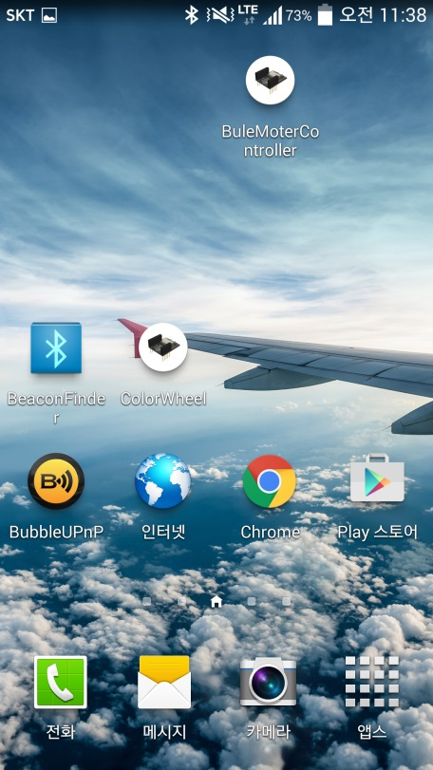

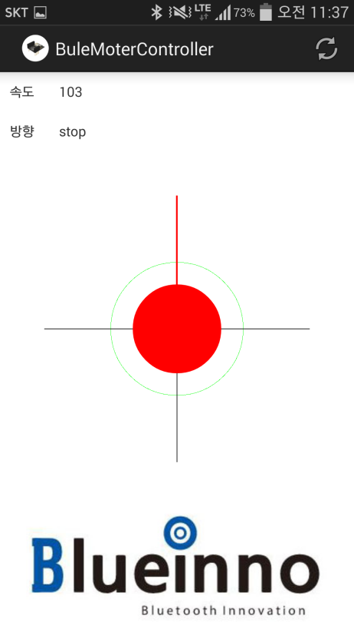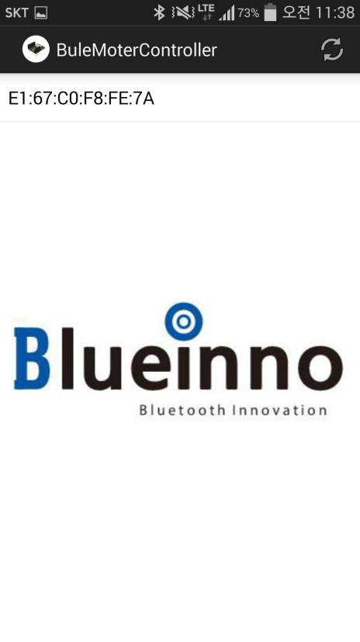

**4. 예제 동영상 (별도 파일 제공)**

동작원리 : 조이스틱과 동일하게 동작합니다.

동영상